新 书 推 荐

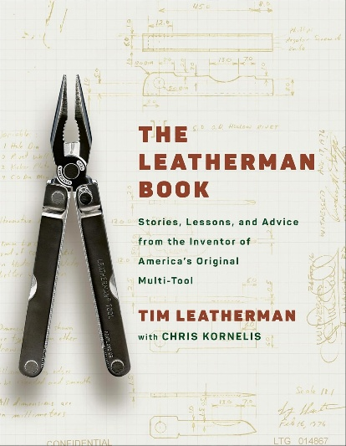
中文书名：《莱泽曼创业手记：让灵感成为产品，将产品做成事业》
英文书名：THE LEATHERMAN BOOK: Stories, Lessons, and Advice from the Inventor of America's Original Multi-Tool
作 者：Tim Leatherman and Chris Kornelis
出 版 社：Ballantine Books
代理公司：Sanford J. Greenburger Associates/ANA/Brady
页 数：272页
出版时间：2026年10月
代理地区：中国大陆、台湾
审读资料：电子稿
类 型：传记和回忆录

亚马逊畅销书榜排名（2026.10）：
#33 in Company Business Profiles (Books)
#64 in Biographies of Business & Industrial Professionals
#104 in Entrepreneurship (Books)

内容简介：

将钳子、刀刃和螺丝刀折进一件随身工具，莱泽曼（Leatherman）让人能够将一个小工具箱装进口袋。现如今，莱泽曼已经成为一家以多功能工具闻名的企业，但一切却始于一位始终找不到买家的发明者。在《莱泽曼创业手记》中，创始人蒂姆·莱泽曼坦诚回顾，刀具公司说他的发明属于工具，工具公司又认为它只是没人会买的小玩意儿。从萌生构想到拿到第一笔订单，他整整用了八年。关键的转折是亲手删去自己耗费多年心血设计的复杂功能，把产品做得更简单、更容易制造，也让价格接近顾客愿意支付的水平。至此，我们能具体地感到从一个好的灵感到成为一门事业的遥远与不易。

莱泽曼将这段创业历程写成了21章经验分享，一个判断贯穿其中：对于希望靠创意谋生的人，做出作品、取得专利都只是中途的一步，还要让它以合适的价格解决别人的问题。书中也有企业已经站稳脚跟后的部分，比如其如何坚持在波特兰自有工厂制造，如何帮助企业迅速改进产品、听取一线员工的建议；承诺25年保修，又意味着怎样的品质要求与服务投入。同样的，书中还保留了那些市场判断失误、新品销量不及预期，以及经营危机中不得不裁员的艰难时刻。对于创业者和创作者，它的价值在于提供了一套有来由、有代价的判断经验，帮你辨别那些值得听取的反馈、值得放手的设计，以及值得长期投入的原则。

【卖点】

·从产品走近创始人，兼具品牌故事与制造业创业的吸引力：莱泽曼亲自讲述多功能工具从车库原型走向量产的过程，既能吸引工具、户外及工业设计爱好者，也为商业读者呈现一家企业如何围绕具体产品建立竞争力。

·把创意落地最容易卡住的环节讲得具体而实在：从走访零售商、了解毛利要求，到删减功能、计算生产成本，建议都有亲历支撑。尤其适合已有想法、却不清楚如何验证需求、找到买家的创业者与创作者。

·草图、拒信与用户来信，让商业经验有了可触摸的细节：书中穿插早期设计、家庭照片和用户故事，其中包括一位用户在2012年北京暴雨中借助工具逃生的来信。从发明者的工作台到使用者的生活现场，读者能够看到一件产品的价值如何超出设计者最初的想象。

***

莱泽曼多功能工具的发明者、这家备受喜爱公司的创始人，将自己鼓舞人心的人生故事写成一本实用指南，为希望将大胆构想付诸实践的创业者、艺术家及各类创意人士提供指引。

1975年，蒂姆·莱泽曼（Tim Leatherman）在欧洲穷游时，开始列下一份清单，琢磨自己今后的人生可以做些什么。几个月来，他时常要修理廉价旅馆的水管，还得费力修理那辆老出毛病的菲亚特（Fiat）汽车，于是在清单上又添了一条：“给折叠小刀加上钳子。”当时他并不知道，接下来的四十年里，自己将打造出一家标志性的美国企业，在俄勒冈州波特兰的工厂累计生产超过9000万把多功能工具。

如今，他最新的“多功能工具”，是一本书。

在《莱泽曼创业手记》中，蒂姆将自己经历中的点滴化为实用工具，帮助怀揣梦想的人、创业者及各类创意人士实现自己的大胆构想。每一章都分享了他发明产品、创办公司的心得，以及在这一过程中学到的宝贵经验，包括：

• 你不必先“具备资格”，才能追求自己的大胆构想。
• 只要认真坚守原则，原则就会成为你的竞争优势。
• 你最重要的工具，是愿意在行动中不断摸索、解决问题。

全书融合故事、建议与从未公开的照片，以富有远见而又坦诚亲切的笔触，带领读者走近这位美国标志性人物，激励并帮助怀揣梦想的人将想法变为现实。

作者简介：

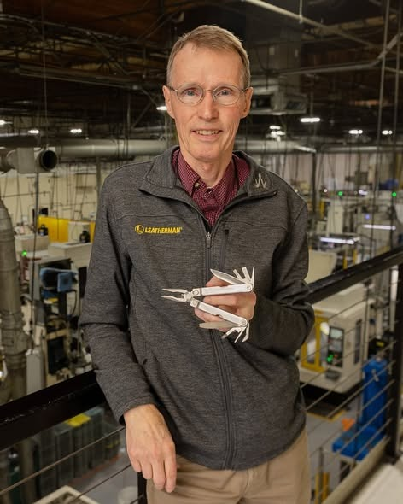
蒂姆·莱泽曼（Tim Leatherman）是莱泽曼多功能工具的发明者，也是莱泽曼工具集团（Leatherman Tool Group, Inc.）的联合创始人、所有者和董事长，同时还是一名十分投入的兼职员工。他曾到世界各地的活动现场和零售门店，为工具签名，与莱泽曼的粉丝见面。他本人及其产品曾受到众多美国及国际报刊和节目的报道。

他拿过匹克球全国冠军（不过参加的是高龄组，技术水平也只是中等），喝进肚里的赞比西河（Zambezi River）河水多得不太利于健康，还曾撞上北极圈以北“唯一”的一棵树。他到过蒙古腹地旅行，也曾不穿西装就去看莫斯科大剧院芭蕾舞团（Bolshoi Ballet）的演出，偶尔用飞蝇钓法钓鳟鱼，用拟饵钓鲑鱼，还拥有两个人类历史上最可爱的孙子。他与妻子乔（Chau）现居俄勒冈州波特兰（Portland, Oregon）。

克里斯·科内利斯（Chris Kornelis）是《华尔街日报》（The Wall Street Journal）记者，曾独立撰写及与人合著多部图书。

目录：

前言 我发明了莱泽曼，你们教会了我如何使用它

导言 我们都是发明者
第1章 追求大胆的构想，不必先有“资格”——没有，反而可能是优势
第2章 你最重要的工具，是愿意想办法解决问题
第3章 创新源于自身的局限
第4章 亲手把想法做出来，才能学会如何把想法变成现实
第5章 请教，有时比推销更有价值
第6章 销售是发明过程中至关重要的一步
第7章 坚持与不肯面对现实，往往只有一线之隔
第8章 让那些无论成败都爱你、支持你的人陪在身边
第9章 其他办法都行不通时，就做减法
第10章 顾客会告诉你，你做的究竟是什么生意
第11章 清楚自己做什么生意，也清楚自己不做什么
第12章 如果有人比你做得更好，就恳请他来接手
第13章 在别人淘汰你之前，先淘汰自己
第14章 人人都有想法，能想办法实现的人却很少
第15章 认真坚守的原则，会成为你的竞争优势
第16章 危机时刻，更要依靠你的原则
第17章 给顾客超出所付价格的价值
第18章 失败，也要败得有价值
第19章 诱人的东西，代价不只是金钱
第20章 为成功做好准备
第21章 生存下来的并非最强者，而是最能适应变化的人

给年轻时的自己的建议
致谢

感谢您的阅读！
请将反馈信息发至：版权负责人
Email：Rights@nurnberg.com.cn
安德鲁·纳伯格联合国际有限公司北京代表处
北京市海淀区中关村大街甲59号中国人民大学文化大厦1705室, 邮编：100872
电话：010-82504106
公司网址：http://www.nurnberg.com.cn
书目下载：http://www.nurnberg.com.cn/booklist_zh/list.aspx
书讯浏览：http://www.nurnberg.com.cn/book/book.aspx
视频推荐：http://www.nurnberg.com.cn/video/video.aspx
豆瓣小站：http://site.douban.com/110577/
新浪微博：安德鲁纳伯格公司的微博_微博 (weibo.com)
小 红 书：“安德鲁读书”， “安德鲁童书”
微信订阅号：ANABJ2002


